تولید به‌هم‌پیوسته
این مقاله یکی از دو کتابچه‌ی آموزشی مربوط به جنبه‌های تکنیکی تولید به‌هم‌پیوسته در سیستم‌های توزیع می‌باشد. ژنراتورهای با توان نامیِ تا 10 مگاوات و متصل به ولتاژ 33 کیلوولت یا پایین‌تر از 33 در نظر گرفته می‌شوند. مقاله‌ی دوم برخی از جنبه‌های عملیِ اتصال ژنراتورهای کوچک به شبکه‌های توزیع را مورد بررسی قرار می‌دهد.
مقدمه
در سال 1919 حدود 570 پروژه‌ی مجزای برق در انگلستان برای عملیاتی کردن 430 نیروگاه وجود داشت. در آن زمان، هیچ سیستم انتقال ملی وجود نداشت، به همین خاطر ژنراتورها به طور مستقیم به سیستم‌های توزیع ، که برق ناحیه‌ی خودشان را تامین می‌کردند، متصل می‌شدند. پس از آن شبکه‌ی ملی 132کیلوولت ساخته شد، که امکان استفاده از نیروگاه‌های بزرگتر و کارآمدتر، و انتقال برق به بارهای نواحی دوردست را محقق می‌کرد. پس از ملی‌سازی در سال 1948، سیستم قدرت با استفاده از نیروگاه مرکزی خیلی بزرگ که یک شبکه خیلی بزرگ 275کیلوولتی یا 400 کیلو ولتی را تغذیه می‌کرد، توسعه یافت، که برقِ بخش عمده‌ای از شبکه‌های توزیع را تامین می‌کرد. جهت پخش بار تقریبا از سمت فشار قوی به سمت فشار ضعیف بود. طراحی سیستم انتخابی تکنیکی و اقتصادی، و با استفاده از تکنولوژی جدید و یک محیط تغییر‌یافته‌ی اقتصادی و تجاری بود، سیستم قدرت در حال حاضر با استفاده‌ی مجدد از ژنراتورهای متصل به شبکه‌های توزیع، در ابتدای بهبودیافتن است. دولت انگلیس تولید 5000 مگاوات از تولید همزمان حرارت و برق(CHP)، و تولید 1500 مگاوات از طرح‌های انرژی‌های نو را جهت برق‌رسانی در سال 2000، هدف خود قرار داد، اگر چه تعدادی از طرح‌های CHP خیلی بزرگتر از آنچه در این مقاله در نظر گرفته شده است، خواهد بود.
تولید توسط تعدادی از فاکتورهای تکنیکال، تجاری و زیست محیطی تحت تاثیر قرار گرفت. این‌ها شامل بازده حرارتی کلی‌ِ بالای ممکن با CHP و تعهدات دولت برای منابع انرژی نو همانند تولید از طریق گازهای ساطع شده از زباله‌های دفن شده و نیروگاه‌های بادی می‌باشد. گرفتن مجوز برای ساخت مدارات هوایی در برخی نواحی خیلی مشکل است و بنابراین استفاده از ژنراتورهای دیزلی و یا توربین‌های گازی کوچک برای تقویت شبکه‌های توزیع محلی در نظر گرفته شد. با نگاه بیشتر به آینده، ممکن است همه‌ی مواردِ: افزایش استفاده از سلول‌های سوختی و میکرو-CHP استفاده‌کننده از موتورهای استرلینگ و قطعات فوتوولتائیک به کار رفته در بدنه‌ی ساختمان‌ها، به عنوان منابع احتمالی انرژی برای ژنراتورهای به‌هم‌پیوسته پیش‌بینی شوند.
قانون انرژی سال 1983 شامل تعهدی بود که در آن Area Electricity Boards موظف به خرید از از نیروگاه‌های مستقل بود، اما این قوانین در تحریک برای توسعه‌ در مقیاس گسترده‌ی ژنراتورهای به‌هم‌پیوسته موفق نبود. خصوصی‌سازی صنعت برق انگلستان در سال 1990 شرایطی را که مطلوب‌تر به نظر می‌رسید، ایجاد کرد، اگرچه قوانین تجاری و اداری برای تولید به‌هم‌پیوسته در بازار برق امروزی پیچیده و همچنان در حال توسعه می‌باشد.

بهره‌برداری از ژنراتورهای به‌هم‌پیوسته
تامین انرژی برقِ شبکه‌ی توزیع به وسیله‌ی ژنراتورهای به‌هم‌پیوسته، از طریق تقاضای حرارت و بارِ داخلیِ طرح CHP و یا با انرژی در دسترس از منبع انرژی نو تعیین می‌شود. بنابراین خروجیِ انرژی از طرح‌های CHP ممکن است عنوان "سازمان‌دهی شده به وسیله‌ی حرارت" و برای طرح‌های انرژی نو ممکن است عنوان "سازمان‌دهی شده به وسیله‌ی منبع" در نظر گرفته شود. ژنراتورهای به‌هم‌پیوسته‌ی کوچک برای دیسپتچ توسط شرکت National Grid Company در نظر گرفته نمی‌شوند و بنابراین به تقاضای برق ملی مستقیما پاسخ نمی‌دهند (وارد شبکه برق ملی نمی شوند.). در هر حال بعضی ژنراتورها ممکن است به شرایط بارگذاری سیستم به صورت غیر مستقیم از طریق سیگنال های قیمت گذاریِ گرفته شده از تعرفه‌ها و یا دیگر مکانیزم‌های شارژ مالی، پاسخ دهند. اگرچه تعداد کمی از ژنراتورها، مخصوصا به منظور حمایت از شبکه‌ی توزیع، نصب می‌شوند که اکثر این طرح‌ها به طور مستقل از بارگذاری و شرایط ولتاژی در شبکه محلی بهره‌برداری می‌شوند. توربین‌های بادی و برخی از نیروگاه‌های میکروهیدرو از ژنراتورهای القایی بدون کنترل مستقیم بر روی توان راکتیو استفاده می‌کنند، درحالی که نیروگاه‌های CHP با موتور سنکرون ممکن است، تجهیزات تحریکِ تقریبا ساده را، به منظور اجرا در ضریب توان واحد به منظور مینیمم کردن هزینه‌های توان راکتیو، نصب کنند. حتی انواعی از نیروگاه‌ها، که می‌توانند به صورت تکنیکالی به شرایط شبکه توزیع پاسخ دهند، ممکن است کاملا غیرقابل انعطاف به دلایل تجاری و یا قراردادی باشند.
در اکثر ژنراتورهای به‌هم‌پیوسته کنونی به عنوان منبع انرژی به جای ظرفیت تولید در نظر گرفته می‌شوند، و قواعد حاکم بر اتصال آن‌ها این را انعکاس می‌دهند. در آینده، به منظور ادامه‌ی افزایش ظرفیت تولید به‌هم‌پیوسته و به منظور تشخیص سهم آن‌ها در ظرفیت تولید سیستم قدرت، این ضروری است که بهره‌برداری آن را نزدیک تر به شبکه‌ی توزیع قرار داد. اگرچه از لحاظ تکنیکی این کاملا میسر است، اما قواعد تجاری و سازمانی آن هنوز وضع نشده است.
اتصال تولید به‌هم‌پیوسته به سیستم توزیع
در 50 سال اخیر، سیستم‌های توزیع جهت دریافت توان در ولتاژهای بالا نظیر 132 کیلوولت، و عرضه‌ی آن به مصارف طراحی می‌شده است. در نواحی‌ِ پر بار، ساخت سیستم توزیع قوی ضروری است، در حالی که در نواحی روستایی سیستم‌های توزیع ضعیف‌تر نیز کفایت می‌کند. ورود تولید به‌هم ‌پیوسته، یک مجموعه شرایط جدید برای شبکه، برای توان اکتیو و راکتیو و همچنین با مقدار توان اکتیو مورد نیاز جهت انتقال به جاهای دیگر، ایجاد کرد. مسائل مهمِ تکنیکی در اتصال ژنراتورهای به‌هم‌پیوسته که نیاز به مباحثه دارند، شامل موارد زیر می‌باشند:
- فلوی توان، تغییرات ولتاژی حالت پایدار و تلفات شبکه
- کیفیت توان همانند پدیده‌ی فلیکر و هارمونیک
- سهم سطح اتصال کوتاه
- پایداری حالت گذرا
- حفاظت اینترفیس
- اتصال زمین
هر یک از این مباحث تا حدی در قسمت دوم کتابچه‌ها بعد از یک مرور بر برخی از جنبه‌های ژنراتورهای کوچک، مورد بحث قرار می‌گیرد.
ژنراتورهای سنکرون کوچک
در حالت پایدار، یک ژنراتور سنکرون با ولتاژ پایانه‌ی ثابت ممکن است با شکل 1 و دیاگرام فازوری شکل 2 بیان شود.
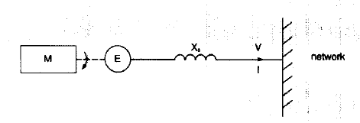
شکل 1- ژنراتور سنکرون کوچکِ متصل به شبکه، محرک اولیه مکانیکی M=، ولتاژتحریکE= ، راکتانس سنکرونXs=، ولتاژ شبکه V=
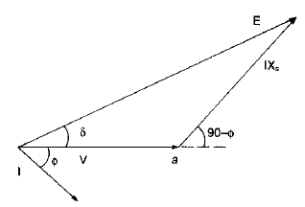
شکل 2- دیاگرام فازوریِ ژنراتور سنکرون، زاویه توان، ضریب توان

. اگر هر یک از فازورهای دیاگرام 2 در ثابتِ V/X_{s} ضرب شوند و با MVA مقیاس شوند، دیاگرام معروف بهره‌برداری ژنراتور سنکرون شکل می‌گیرد(شکل 3). دیاگرام ژنراتور سنکرون ممکن است در طول یک رنجِ وسیع توان اکتیو و راکتیو بهره‌برداری شده و توان راکتیو می‌تواند مستقل از توان اکتیو کنترل شود
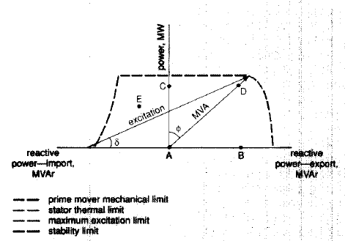
شکل 3- دیاگرام بهره‌برداری ژنراتور سنکرون،-- حد پایداری نیروی محرکه مکانیکی، --حد حرارتی استاتور، --حد ماکزیمم تحریک،-- حد پایداری
به عنوان مثال در نقطه‌ی A از دیاگرام، هیچ جریانی به درون و یا بیرون ژنراتور نیست. نقطه‌ی a در نمودار 2، نظیر A می‌باشد. در نقطه‌ی B تحریک یا جریان میدانِ‌ ژنراتور افزایش یافته است و بنابراین توان راکتیو به شبکه تزریق شده است. در نقطه‌ی C، عامل محرک مکانیکی انرژی تامین می‌کند و بنابراین توان اکتیو به شبکه تزریق می‌شود. در نقطه‌ی D هر دو توانِ اکتیو و راکتیو در ضریب توان cosΦ تزریق می‌شوند. در نقطه‌ی E توان اکتیو به شبکه تزریق می‌شود در حالی که توان راکتیو از شبکه می‌گیرد.
در متون برق قدرت به سادگی، تشریحِ نحوه‌ی تنظیمِ گاورنرِ ژنراتورهای بزرگ برای حفظ فرکانس سیستم، و سیستم‌های تحریک جهت کنترل ولتاژ یافت می‌شود. این ملاحظات به ژنراتورهای کوچکِ متصل به سیستم‌های توزیع که هم فرکانس و هم ولتاژ ترمینال ثابت است، اعمال نمی‌شود. ژنراتور کوچکِ متصل به سیستم توزیع، کنترل کمی بر روی ولتاژ ترمینال دارد و هیچ کنترلی بر روی فرکانس سیستم ندارد. بنابراین گاورنر برای کنترل توان اکتیوِ خروجی واحد استفاده می‌شود و سیستم تحریک توان راکتیو را تعیین می‌کند.
به عنوان یک مدار ساده از شکل 1 ممکن است خروجی ژنراتور بر حسب فاز، توان اکتیو(P) و راکتیو(Q) به صورت معادله زیر نمایش داده شود:
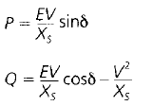
هم V و هم Xs ثابت هستند و δ تقریبا کوچکتر از 30 درجه است، این معادلات ساده شرح می‌دهند که چگونه:
- خروجی توان اکتیو (P) به وسیله‌ی نیروی محرکه‌ی مکانیکی گاورنر، که گشتاور اعمالی و زاویه توان را تعیین می‌کند، کنترل می‌شود.
- توان راکتیو ‌(Q) به وسیله‌ی سیستم تحریک، که اندازه ولتاژ تحریک (E) را تغییر می‌دهد، کنترل می‌شود.
سیستم تحریک ژنراتورسنکرون شامل یک تحریک‌کننده و یک کنترلر است. کنترلر گاهی به AVR ( تنظیم‌کننده‌ی خودکار ولتاژ) اشاره می‌شود، که وظیفه‌اش زمانی است که ژنراتور به شبکه‌ی قوی‌تر و بزرگتر متصل نیست.
تحریک‌کننده، توان را برای چرخش میدان سیم‌پیچی ژنراتور تامین می‌کند. در ژنراتورهای قدیمی، جاروبک‌ها تحریکِ روتور را فراهم می‌کردند، اما تحریک‌کننده‌های بدون جاروبک که در شکل 4 نمایش داده شده‌اند، اکنون حتی برای ماشین‌های کوچک رایج‌ترند. تحریکِ بدون جاروبک شامل یکسوکننده‌ی چرخان و آرمیچرِ تحریک می‌باشد که هر دو در روتور ژنراتور تعبیه شده‌اند. میدان تحریک ساکن است و بنابراین توان بدون جاروبک به روتور انتقال می‌یابد. منبع توان میدانِ تحریک را ممکن است از یک ژنراتور آهنربای دائمِ چرخان که "تحریک خلبان" می‌نامند، بگیرند، یا گاهی ممکن است از خروجی ژنراتور اصلی بگیرند. استفاده از آهنربای دائمِ گردانِ تحریکِ خلبان با وجود گرانی، ادامه‌ی تامین جریان اتصال کوتاه با اتصال کوتاه بسته در ترمینال‌های اصلی ژنراتور را تضمین می‌کند. اتصال کوتاه نزدیک در ولتاژ پایین رخ می‌دهد و بنابراین اگر منبع تامین توانِ میدان وابسته به ترمینال ولتاژ ژنراتور باشد، میزان تحریک را کاهش می‌دهد.
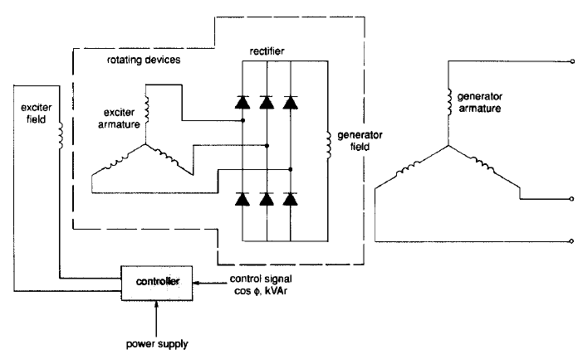
شکل 4- سیستم تحریک بدون جاروبک
در شکل 5 جریان اتصال کوتاهِ یک ژنراتور سنکرون نشان داده شده است که قسمت DC آن برداشته شده است. در لحظه‌ی وقوع اتصال کوتاه جریان زیرگذرای I'' با ضعیف شدن، از طریق جریان گذرا I' به جریان اشباعِ اتصال کوتاه Is تبدیل می‌شود. برای ژنراتورهای به‌هم‌پیوسته دو ناحیه از این منحنی تقریبا مهم هستند. جریان زیرگذرای اتصال کوتاه در شکل‌گیریِ سطح اتصال کوتاه شبکه سهم دارد و بنابراین در برخی نواحی شهری ممکن است استرسِ بیشتری بر روی کلیدزنی و تابلوها وجود داشته باشد. جریان زیر گذرای اتصال کوتاه به وسیله‌ی طراحی الکترومغناطیس ژنراتور تعیین می‌شود، اما اگر ماشین در زیر بار کامل، قبل ازآنکه اتصال کوتاه باعث افزایش ولتاژ تحریک داخلی شود، به بهره‌برداری برسد، جریان زیرگذرا افزایش خواهد یافت. جریان اشباعِ اتصال کوتاه به نوع سیستم تحریکِ استفاده شده بستگی دارد و مقدار زیاد آن اغلب بذای بهره‌برداری از رله‌های حفاظتی مفید است.
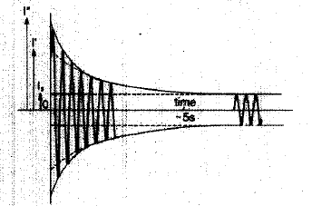
شکل 5- جریان اتصال کوتاه ژنراتور سنکرون (بعد از مرجع 4). پیک جریان اشباعِ اتصال کوتاه Is=، پیک جریان اتصال کوتاه گذراI'= ، مقدار جریان اتصال کوتاه زیرگذرا I''=
کنترلر و یا AVR تحریک میدان تحریک و میدان ژنراتور اصلی را کنترل می‌کنند. برای حالت پایدار بهره‌برداری از ژنراتورهای به‌هم‌پیوسته، کنترلر معمولا مدارها را برای بهره‌برداری ژنراتور اصلی در یک ضریب توان و یا توان راکتیو ثابت ترکیب می‌کند. مدارات اضافی ممکن است برای اجبار میدان جهت تضمین جریان کافی برای جریانات اشباع به کار رود. در عمل، مدارات کنترل و تحریک ژنراتورهای کوچک با هم ترکیب می‌شوند و این می‌تواند جدا کردن عملکرد برخی از طراحی‌های مجتمعِ توسعه یافته را مشکل سازد.
ژنراتورهای سنکرون جهت استفاده به عنوان ژنراتورهای به‌هم‌پیوسته مناسب هستند، از آن جهت که امکان کنترل مستقل توان اکتیو و راکتیو را میسر می‌سازند. در هر حال، آن‌ها باید به صورت دقیق قبل از اتصال با سیستم سنکرونایز شوند و این نیازمندِ رله‌های سنکرون‌ساز و کنترل دقیق بر روی سرعت ژنراتورها می‌باشد. در ماشینِ بدون جاروبکِ سنکرون، سیم‌پیچی میدان و سیستم تحریک، ساختمان رتور را تقریبا پیچیده می‌کند. ممکن است تصور شود که این پیچیدگی بیشتر ساختمان رتور به قیمت بالاتر نسبت به ژنراتورهای مشابهِ القایی بیانجامد. با کمال تعجب، همیشه این طور نیست، همچنان که خیلی از ماشین‌های سنکرون کوچک، که از در ژنراتورهای دیزلیِ آماده به کار استفاده می‌شود، منجر به صرفه‌جویی اقتصادی بر اثر بزرگی مقیاس در تولیدشان می‌شود.
ژنراتورهای القایی
ماشین‌های القایی قفسه سنجابی در انواعی از نیروگاه‌های کوچک استفاده می‌شوند. دلایل اصلیِ استفاده‌ی آن‌ها سادگی ساختار، عدم نیاز به سنکرون‌سازی، و مهم‌تر از همه میراییِ که آن‌ها به درایوِ مجموعه تولید وارد می‌کنند، می‌باشد. یک ماشین سنکرون کوچک تنها میرایی محدود شده دارد و طراحی دقیق برای کنترل گشتاور پریودیک، که به وسیله‌ی پیستون‎‌های موتورهایِ رفت و برگشتی ایجاد شده، لازم است. ژنراتورهای توربین بادی گشتاور بزرگ پریودیک پالسی در فرکانسی که پره‎‌ها از برج می‌گذرند را تجربه می‌کنند که ژنراتورهای سنکرون کوچک توانایی فراهم آوردنِ میرایی کافی جهتِ کنترلِ این گشتاور را ندارند. ژنراتورهای القاییِ کوچک با لغزش بالا ویژگی‌های میراییِ بسیار خوبی دارند اما باید به این نکته توجه داشت که با افزایش سایز آن‌ها، پاسخِ حالتِ گذرای ژنراتورهای القایی به گشتاورِ اعمالی، شروع به رفتاری شبیه‌ِ ماشین‌های سنکرون می‌کنند.
ژنراتور القایی، در اصل، یک موتور القایی یا گشتاور اعمالی به شفت می‌باشد. بنابراین، بهره‌برداری آن ممکن است با استفاده از مدار معادلِ موتور القایی آشنا در شکل 6 فهمیده شود.
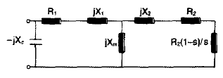
شکل 6- مدار معادلِ ژنراتور القایی (توالی مثبت فاز- بهره برداری متقارن ). لغزش (برای ژنراتور منفی)s=
مقاومت استاتور R1=، راکتانس استاتور X1=، راکتانس PFC –jXc، راکتاتس مغناطیسیXm=، راکتاتس روتور(رفته به سمت استاتور پس از معادل سازی) X2=، مقاومت روتور(رفته به سمت استاتور) R2=
یک آنالیزِ ساده‌ی عادی می‌تواند مدار مشخصه‌ی گشتاور− سرعتِ نشان داده شده در شکل 7 را نتیجه دهد.
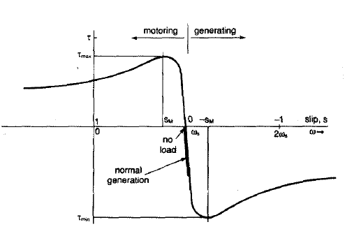
شکل 7- منحنی گشتاور سرعت ماشین القایی(مرجع 5) گشتاور شفتτ= ، سرعت شفت= ω، لغزشs= ، لغزش درτ_{max} Sm=، لغزش در τ_{min} -Sm=، ، سرعت شفت سنکرون s=ω
زمانی که از ماشین به عنوان ژنراتور بهره‌برداری می‌شود، لغزش منفی است و مشاهده می‌شود که پیک گشتاور زمانی است که تولید بزرگ‌تر از زمان مشابه در حالت موتوری است. ناحیه‌ی بهره‌برداری نرمالِ خطیِ ژنراتور القایی نشانه‌گذاری شده است.
مدار معادل شکل 6 ممکن است برای استخراج دیاگرام دایره‌ای ماشین القایی استفاده شود، که در شکل 8 آمده است و معادل با نمودار بهره‌برداری ژنراتور سنکرون می‌باشد. در نقطه‌ی Α ماشین القایی در سرعت سنکرون است، توان راکتیو کشیده شده از شبکه، برای مغناطیس کردنِ هسته، و با تلفات داخلی، به وسیله‌ی گشتاور اعمالی کوچکِ شفت تامین می‌شود. هیچ توان اکتیوی به شبکه داده نمی‎شود. سپس، بیشترگشتاور به شفت اعمال می‌شود و بنابراین در نقطه‌ی Β توان اکتیو به شبکه داده می‌شود اما توان راکتیو اضافی گرفته می‌شود.
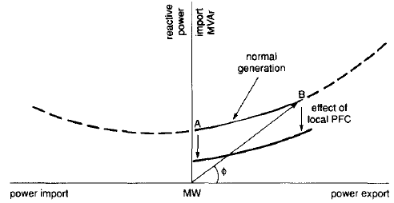
شکل 8- نمودار دایره‌ای ماشین القایی

برخلاف ماشین‌های سنکرون، توان راکتیوِ موردِ نیازِ ژنراتور القایی به طور مستقیم با خروجی توان اکتیو مرتبط می‌شود و ضریب توان از صفر در A تا 0.9 در B تغییرکند. به منظورِ ارتقای ضریب توان، معمول است که در ترمینال‌های ژنراتور خازن‌های تصحیح‌کننده‌ی ضریب توان، تنظیم شوند. آن‌ها در انتقال نمودار دایره‌ای تاثیر می‌گذارند، همان طور که از روی شبکه دیده می‌شود در طول محور Y به سمت پایین کشیده می‌شود.
خازن‌ها در شکل 6 نمایش داده شده‌اند و ممکن است که امکان به وجود آمدن مدار تشدید بین خازن‌ها و راکنانس سلفی ژنراتور القایی وجود دارد. این می‌تواند منجر به تحریک خودی و بنابراین، بهره‌برداری ژنراتور، زمانی که اتصالش از شبکه قطع می‌شود، ادامه می‌یابد. زمانی که سرعت و فرکانسِ ژنراتورهای به حالت جزیره‌ای در آمده افزایش می‌یابد، به طور بالقوه اضافه‌ولتاژ خطرناک ممکن است ایجاد شود و موارد مختلفی از خسارت وارده به نیروگاه و تجهیزات مصرف‌کننده‌ها به دلیل تحریک خودی گزارش شده است. ژنراتورهای القایی اندوکتانس کوچکی برای ولتاژهای نامتقارن دارند و بنابراین اگر فازهای ولتاژهای سیستم توزیع متقارن نباشد، ژنراتور القایی جریان زیادی خواهد کشید. که این در شکل 9 آورده شده است، که توالی منفیِ مدار معادل ماشین القایی نشان می‌دهد.
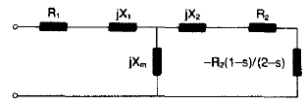
شکل 9- توالی منفی مدار معادل ماشین القایی (بهره‌برداری نامتعادل)
در بهره‌برداری نرمال، لغزش به سمت صفر متمایل است و بنابراین مقاومت موثر رتور به R2/2 کاهش می‌یابد. اثر جریان نامتقارن، افزایش حرارتِ در ژنراتور و تحمیلِ ریپلِ گشتاور بر روی درایو، می‌باشد. فازهای ولتاژهای شبکه‌های توزیع روستایی، اغلب به وسیله‌ی بارهای تک‌فاز نامتقارن می‌شود، و در شبکه‌های توزیع روستایی ضعیف، تعدادی از ژنراتورهای به‌هم‌پیوسته‌ی استفاده‌کننده از ماشین‌های القایی در اثر جریان نامتقارن بیش از حد با مشکل مواجه می‌شوند.
زمانی که ژنراتور القاییِ به شبکه‌ی با جریان‌های گذرای زیاد متصل می‌شود، همیشه جریان هجومی مغناطیسیِ خیلی بزرگ و سریع همانند آنچه در هنگام برق‌دار کردن ترانسفورماتور روی می‌دهد، از ژنراتور می‌گذرد. در مرحله‌ی دوم بسته به سرعت رتور ممکن است هنگامی‌که ژنراتور به سوی لغزش بهره‌برداری‌ خود کشیده می‌شود، حالت گذرای آرامتری ممکن است روی دهد. هر دو حالت گذرا ممکن است با استفاده از واحد تریستوریِ با آغازِ نرم و به صورت برعکس موازی کنترل شوند، که در شکل 10 نمایش داده شده است.
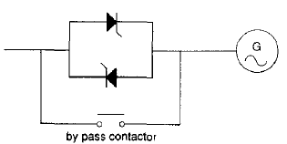
شکل 10- واحد شروع آرام ونرم (یک فاز)
این قطعات با کنترل زاویه‌ی آتش تریستورها عمل می‌کنند، بنابراین افزایش شار در ژنراتورها به آرامی صورت می‌گیرد و همچنین جریانی که لازم است درایو را تسریع کند، محدود می‌سازد. شروع آرام و نرم این نوع، به طور کلی، در محدود کردن جریان کشیده شده زمانی که ژنراتور القایی به شبکه متصل می‎‌شود، خیلی موثر است.
رفتار ژنراتور القایی در شرایط اتصال کوتاه با ژنراتور سنکرون فرق می‌کند. خطای اتصال کوتاه سه فاز در شبکه، تامینِ توان راکتیوِ مورد نیاز جهتِ حفظِ تحریم ژنراتور القایی را مختل می‌کند و بنابراین جریان اتصال کوتاه در پریود زیرگذرا محدود می‌شود. شکل 11 شبیه‌سازی تک‌فاز یک ژنراتور القایی 1 مگاوات و 3.3 کیلوولتی را نمایش می‌دهد، ممکن است مشاهده شود که جریان اتصال کوتاه به طور کامل در 300 میلی‌ثانیه تضعیف می‌شود.
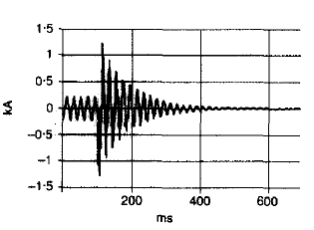
شکل 11- جریان اتصال کوتاه ژنراتور القایی در اثر اتصال کوتاه سه‌فاز اعمالی در ترمینال‌ها (فازها با کمترین آفست DC نمایش داده شده‌اند.)
اندازه‌ی جریان اتصال کوتاه متقارن ابتدایی I'' از روابط زیر به دست می‌آید:
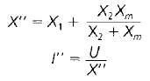
که در این روابط راکتانس‌های ماشین القایی بر روی اعداد روتور ثابت شده‌اند و U مقدار نامی ولتاژ افزایش یافته با فاکتور 10 درصد می‌باشد.
خطای اتصال کوتاه نامتقارن در شبکه ممکن است منجر به اتصال کوتاه مداوم از ژنراتور القایی گردد و در برخی موارد موجب افزایش جریان در فازهای دیگر شود. شبیه‌سازی‌های کامپیوتری برای ارائه‌ی رفتار دقیقِ ژنراتورِ القاییِ باعثِ خطای اتصال کوتاهِ نامتقارن مداوم، مورد نیاز است. جریان اتصال کوتاه ناشی از ماشین القایی عموما به عملکرد رله‌های حفاظتی بستگی ندارد. بنابراین، زمانی که اتصال کوتاه در شبکه‌ی توزیعِ متصل به ژنراتور القایی رخ می‌دهد، جریان القایی از سمت منبعِ شبکه استفاده می‌کند تا حفاظت اضافه جریان در شبکه‌ی توزیع عمل کند. بدین وسیله ژنراتور ایزوله می‌شود و در پی آن رله‌های اضافه فرکانس و اضافه ولتاژ و رله‌ی از دست دادن خط اصلی در مدارهای محلی بریکر و محرک اصلی تریپ می‌دهند.
ژنراتورهای القایی به طور گسترده‌ای در توربین‌های بادی با سرعت ثابت استفاده می‌شوند، زمانی که در مزرعه‌های بادی بزرگ ترکیب می‌شوند، که می‌تواند در ظرفیت بالای به هم پیوسته نتیجه داشته باشد. در شکل 12 یک مزرعه بادی 7.2 مگاواتی نمایش داده شده است اما مزارعِ بادی بیش از 30 مگاوات در انگلستان معمول است.
شکل 12- مزرعه بادی در ولز، 24 توربین با ژنراتور القاییِ 300 کیلوواتی
مبدل‌های نیمه‌هادی توان
استفاده از قطعات الکترونیک قدرت در انواع پیکره‌بندی‌های مختلف مبدل‌ها برای اینترفیس کردن ژنراتورهای به‌هم‌پیوسته با شبکه توزیع در حال افزایش است. مزیت اصلیِ این آرایش‌ها آن است که سرعت ژنراتور دیگر به فرکانس شبکه مرتبط نیست. همچنین، منبع جریان مستقیم به عنوان مثال سلول‌های سوختی به واسطِ مناسبِ توان نیاز دارند.
مدار متعارف، شکل 13 است که یک منبع جریان، به طور طبیعی شبکه مبدل جابه‌جا شده سمتی، را نشان می‌دهد. مبدل سمتی ژنراتور ممکن است یک کنترلر یا دیود یکسوساز باشد، اما عملکرد آن تاثیر کمی بر روی شبکه توزیع دارد. این آرایش به خوبی به اثبات رسیده است و از تریستورها به عنوان عناصر کلیدزنی استفاده می‌کند. با این وجود، ضریب توانِ شبکه مبدل سمتی با ولتاژ ارتباطی DC متناسب است که در شبکه‌های ضعیف باید پایین نگه داشته شود. همچنین، هارمونیک‌های قابل توجه جریان به شبکه تزریق می‌شود و بنابراین، احتمالا فیلترینگ مورد نیاز است.

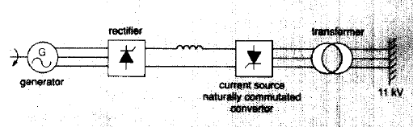
شکل 13-مبدل سرعت متغیر (با استفاده از تریستور)
توسعه‌های اخیر بیشتر از نوع سورس ولتاژِ با مبدل جابه‌جایی اجباری، بوده است، که در شکل 14 نمایش داده شده است. که آن‌ها یا از ترانزیستورهای IGBT و یا GTOها به عنوان کلید استفاده می‌کنند. این مبدل می‌تواند در هر ضریب توان دلخواهی کار کند و با استفاده از کلیدزنی سریع در مدل PWM هارمونیک‌های مرتبه پایین تولید نمی‌کند. اگرچه برای شبکه بی خطرتر است، این مبدل‌ها در حال حاظر نسبتا گران هستند و قطعات کلیدزنی سریع می‌توانند منجر به تلفات شدید توان شوند.
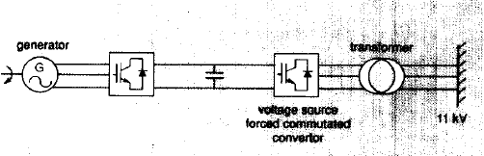
شکل14- مبدل سرعت متغیر (با استفاده از IGBTها)

مراجع
[1] Engineering Recommendation G59/1:'Recommendations for the connection of embedded generation plant to the regional electricity companies distribution system',1990, available from the Electricity Association, 30 Millbank, London SW1 P4RD.UK
[2] Engineering Technical Report No. 1 13: 'Notes for guidance for the protection of private generating sets up to 5 MW for operation in parallel with electricity boards distribution networks', 1989, available from the Electricity Association, 30 Millbank, London SW1 P 4RD
[3] STEPHAN, D.: 'Independent generation of electric power' (Butterworth-Heinemann, 1994
[4]GRAINGER, J. J., and STEPHENSON, W. D.: 'Power system analysis' (McGraw-Hill, 1994
[5] McPHERSON, G.: 'An introduction to electrical machines and transformers' Wiley, 1981
[6]ALLAN, C. L. C.: 'Water-turbine driven induction generators', Proc. /€E, Paper No. 405.31. December 1959
[7] YACAMINI, R.: 'Power system harmonics', Power Engineering Journal, 1994, 8, 4 pp.193-198

در اینجا Embedded Generation به معنی تولید به هم پیوسته معنی شد، که همان DG یا Distributed Generation می باشد و منظور، تولید برق از طریق تعداد زیادی منابع کوچک می‌باشد.
rating
combined heat and power (CHP)
Overhead circuit
Fuel cell
Stirling
همان شرکت برق منطقه‌ای الان است که در گذشته در انگلستان این شرکت وظیفه‌ی برق رسانی به شرکت‌های توزیع را داشته است.
heat led
source led
منظور از دیسپتچ همان تعیین این است که کدام ژنراتور بر مبنای قدرت و شرایط دیگر در پخش بار چه میزان تولید کند.
مدیریت شبکه می باشد. IGMC در ایران
demand
نوعی تولید انرژی برق از طریق جریان آب است
Power flow
Fault level
earthing
Terminal Voltage
automatic voltage regulator
pilot exciter
Fault current
Full load
Field forcing
standby
Power factor correction capacitor
power factor correction (PFC) capacitors
Self excitation
Islanded Generator
Antiparallel thyristor soft-star
Over current
over-frequency
Over Voltage
loss-of-mains
Solid-state power convertors
Naturally commutated network side convertor.
Network side convertor
forced commutated convertor
Insulated gate bipolar transistors
gate-turnoff thyristors

